
Министерство сельского хозяйства Российской Федерации
ФЕДЕРАЛЬНОЕ ГОСУДАРСТВЕННОЕ БЮДЖЕТНОЕ ОБРАЗОВАТЕЛЬНОЕ УЧРЕЖДЕНИЕ ВЫСШЕГО ОБРАЗОВАНИЯ
«РОССИЙСКИЙ ГОСУДАРСТВЕННЫЙ АГРАРНЫЙ УНИВЕРСИТЕТ –
МСХА ИМЕНИ К.А. ТИМИРЯЗЕВА»

Международная научная конференция
«СЕЛЕКЦИЯ И ГЕНЕТИКА КУЛЬТУРНЫХ РАСТЕНИЙ – 2023»
16-18 октября 2023 г.
г. Москва


При поддержке Министерства науки и высшего образования Российской Федерации в рамках деятельности Научного центра мирового уровня «Агротехнологии будущего»

Приглашение
Уважаемые коллеги, приглашаем Вас в Российский государственный аграрный университет – МСХА имени К.А. Тимирязева
на Международную научную конференцию
«Селекция и генетика культурных растениЙ – 2023», посвященную 100-летию кафедры генетики, селекции и семеноводства РГАУ-МСХА имени К.А. Тимирязева

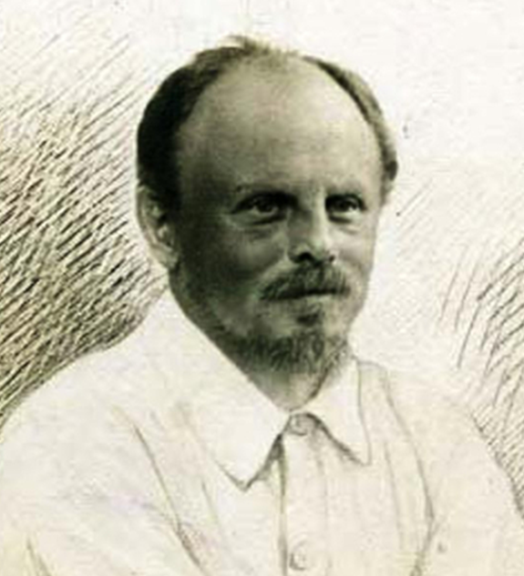

Сергей Иванович Жегалов
(14.10.1881 – 20.09.1927) - русский растениевод, генетик-селекционер, педагог, основатель кафедры генетики, селекции и семеноводства

Цель конференции – объединить исследователей, селекционеров, семеноводов, ботаников, биотехнологов для обмена актуальной информацией о состоянии и перспективах развития селекции, семеноводства в современных условиях. На конференции в смешанном формате специалистам университетской среды, исследовательских институтов, государственных и частных коммерческих компаний будет предоставлена возможность представить свои научные работы посредством устных докладов, постерных презентаций и неформального общения.
Будем рады видеть Вас!
СЕКЦИИ
- Генетика и цитогенетика
- Селекция и семеноводство полевых культур
- Селекция и семеноводство садовых растений
- Селекция и семеноводство декоративных и эфиромасличных растений
- Методы биотехнологии в селекции

Публикации
По результатам конференции будет опубликован сборник материалов конференции на сайте еLIBRARY. Материалы конференции планируется издать к ее началу. Требования к оформлению приведены в данном письме. Сборник докладов будет иметь ISBN и проиндексирован в системе РИНЦ.

Организационный комитет:

Председатель – Трухачев Владимир Иванович, ректор ФГБОУ ВО РГАУ - МСХА имени К.А. Тимирязева, Академик РАН
Заместитель председателя – доктор биологических наук, профессор Пыльнев Владимир Валентинович

Члены организационного комитета:

Проректор по науке и инновационному развитию, Журавлев Алексей Владимирович, доктор технических наук, профессор
Директор НЦМУ «Агротехнологии будущего» Алексей Константинович Скуратов
Начальник управления научной деятельности Верзунова Лариса Владимировна
Ведущий научный сотрудник, руководитель направления Ханбабаева Ольга Евгеньевна, доктор сельскохозяйственных наук, доцент
Заместитель начальника управления научной деятельности Мигунов Ришат Анатольевич
Заместитель начальника управления научной и инновационной деятельности Куриленко Наталья Николаевна
И.о. директора института агробиотехнологии Дмитрий Анатольевич Рябов

Члены научного комитета:
Заведующий кафедрой ботаники, селекции и семеноводства садовых культур, доктор сельскохозяйственных наук Монахос Сократ Григорьевич
Профессора кафедры генетики, селекции и семеноводства: доктор биологических наук Рубец Валентина Сергеевна; доктор сельскохозяйственных наук Березкин Анатолий Николаевич; доктор сельскохозяйственных наук Вертикова Елена Александровна; доцент, кандидат сельскохозяйственных культур Конорев Павел Матвеевич; доцент, кандидат сельскохозяйственных культур Игонин Владимир Николаевич; старший преподаватель Голиванов Ярослав Юрьевич.
Секретарь: ассистент Маренкова Алина Геннадьевна

Контакты
Секретариат организационного комитета
Ханбабаева Ольга Евгеньевна
Тел.: 8 (963) 604-14-35
Маренкова Алина Геннадьевна
Тел.: 8 (962) 911-73-87
E-mail: selection2023@mail.ru

Участие бесплатное, без организационного взноса

Ключевые даты
Начало приема тезисов | 1 июня 2023 г.
Завершение приема тезисов | 1 октября 2023 г.
Уведомление о приеме тезисов и приглашение выступить с устным или постерным докладом | 5 октября 2023 г.
Конференция | 16-18 октября 2023 г.

Место Проведения конференции
Центральная научная библиотека им. Н.И. Железнова ФГБОУ ВО «РГАУ – МСХА имени К.А. Тимирязева» («Точка Кипения»)
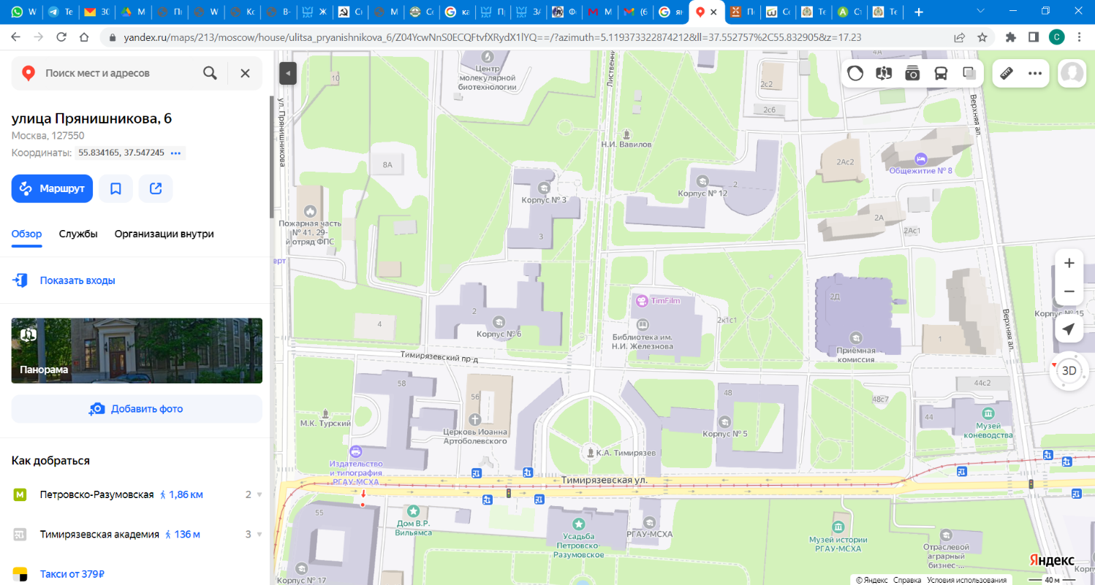
Адрес: Москва, Лиственничная аллея, д. 2, корп. 1
М
М
М
М
М
Проезд на общественном транспорте:
от ст. метро «Войковская», «Дмитровская» и «Тимирязевская» проезд трамваем №27, №29 (только от метро Дмитровская, Тимирязевская)
от ст. метро «Савеловская» - автобусами №72 и №87 и
от ст. метро «Динамо» - автобусом №22
до остановки «Тимирязевская академия»

Для личного автотранспорта имеется парковка
Размещение гостей
Для размещения гостей предоставлена Гостиница студенческого городка РГАУ – МСХА имени К.А. Тимирязева, расположенная в нескольких минутах ходьбы от Места проведения конференции.
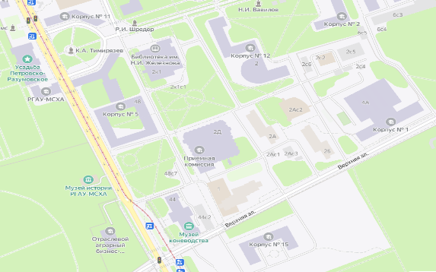
Затраты на проживание – за счет средств участника конференции
Стоимость проживания в зависимости от типа выбранного места:
место в 1-местном номере – 2000 руб./сут.
место в 2-местном номере – 1500 руб./сут.
место в 3-местном номере – 1100 руб./сут.
Тел...
Вы можете забронировать и воспользоваться услугами подходящих вам отелей г. Москвы. Ближайшие от места проведения конференции отели:
Парк Тауэр (https://parktower.ru/) и
Отель Шереметьевский (https://www.sheremetevsky.ru/)

Состав заявки на конференцию

- анкета-заявка
- тезисы докладов
- согласие на публикацию тезисов и обработку персональных данных
Заявку направляйте на эл. почту: selection2023@mail.ru (по форме ниже)

Регламент отбора устных/постерных докладов
Отбор работ для устных и стендовых докладов научным комитетом конференции будет проводиться на основе рассмотрения тезисов докладов. Решение относительно формы представления доклада (устный/флеш/постерный) будет принято до 5 октября 2023 г.
Авторам тезисов в указанный период будет направлено персональное приглашение сделать устный доклад, флеш-презентацию или постерный доклад.
Принятые тезисы будут опубликованы в индексируемом РИНЦ (eLIBRARY.RU) сборнике тезисов конференции.
Авторам отобранных тезисов будет предложено сделать постерную презентацию для представления на постерной сессии во время конференции.
Постеры будут размещены в .pdf-формате on-line в папке на Yandex-диске, доступной для всех участников конференции.
Возможна установка распечатанных постеров: для каждого постера будет предоставлено место на стенде. Размер постера не должен превышать формат А0 (841 × 1189 мм) в портретном расположении.
Задача по подготовке, распечатыванию и доставке постера на конференцию полностью лежит на авторах.

Руководство к оформлению тезисов
Объем публикации до 3 страниц.
Формат файла MS Word (*.doc, *.docx). Язык тезисов русский или английский. Текст располагают на странице формата A4 (210×297 мм, портретная ориентация). Поля: 2,0 см сверху, 2,0 см снизу, 2,0 см слева и 2,0 см справа. Шрифт Times New Roman, размер – 12 pt с межстрочным интервалом 1 строка. Отступ абзаца 0,5 см, выравнивание по ширине.
Индекс УДК (выравнивание слева, без абзаца);
через строку - название тезисов: прописными буквами, полужирный шрифт, выравнивание по середине;
следующая строка - Фамилия И.О. авторов в одну строку с подчеркиванием имени автора, представляющего работу, ученую степень и звание НЕ указывать (выравнивание по середине);
следующая строка - Наименование учреждения и принадлежность авторов к ним, если соавторы из разных организаций, город, страна (выравнивание по середине);
через строку – Ключевые слова: 3 – 5 слов на русском или английском языке;
через строку – основной текст тезисов: введение (постановка проблемы, вопроса исследования); цель работы; материалы и методы (краткое описание схемы опыта и использованных методик исследования); результаты (краткое изложение основных результатов исследований), и выводы (обобщающее заключение и значимость исследования). Ссылки на таблицы, рисунки и литературные источники (если таковые имеются) в тексте обязательны; через строку – Библиографический список.
Подрисуночные надписи выравнивание по центру без абзацного отступа. Библиографический список оформляется по ГОСТ 7.1-2003, по тексту статьи должны быть ссылки на используемую литературу [в квадратных скобках].
За содержание статьи (точность приводимых в рукописи цитат, фактов, статистических данных) ответственность несёт автор. Работы будут проверяться на оригинальность (требуемая оригинальность выше 60%).

Образец оформления тезисов
Руководство к оформлению постерных презентаций
Научная статья
УДК 336.018(045)
Анализ сортовой структуры кукурузы, возделываемой на зерно
(Название статьи по центру)
Иван Иванович Иванов (ФИО автора полностью, фамилия пишется в конце)
Саратовский государственный университет генетики, биотехнологии и инженерии имени Н.И. Вавилова, г. Саратов
Аннотация. В статье представлена динамика урожайности зерна кукурузы в России … .
Ключевые слова: кукуруза, урожайность, сортосемена (через запятую, после ключевых слов точку не ставят)
Все тоже самое на английском:
The analysis of varietal structure of maize cultivated for grain
Ivan Ivanovich Ivanov
Saratov State University of genetics, biotechnology and engineering named after N.I. Vavilov, Saratov
Abstract. The current paper presentes the dynamics of the maize productivity in Russia … .
Key words: maize, productivity, variety changing
Текст статьи (до 3 страниц) структурированный на: введение, цель работы, материалы и методы, результаты работы, выводы.
Таблица 1 – (название по центру)
Рисунок 1. (полужирный шрифт, выравнивание по центру)
5 % (проценты ставят через пробел)
Библиографический список по алфавиту от фамилии автора
1. …
2. …
3. …
Анкета-заявка участника
(заполняется для каждого соавтора доклада)
Фамилия
Имя
Отчество
Организация | (официальное сокращенное название)
Должность
Ученая степень
Ученое звание
Название доклада
Секция
Форма участия | (очная /on-line)
Форма доклада | Устный (10 мин)/флеш-презентация (5 мин)/постер
Тел.
E-mail
Соавторы | в коллективном докладе указать докладчика
Согласие на публикацию и обработку персональных данных авторов публикаций | согласен/не согласен
Дата заполнения
СОГЛАСИЕ
на публикацию и обработку персональных данных авторов тезисов докладов Международной научной конференции
«СЕЛЕКЦИЯ И ГЕНЕТИКА КУЛЬТУРНЫХ РАСТЕНИЙ – 2023»
16-18 октября 2023 г.

«___»_____________ 2023г.

Я, ________________________________________________________________________,
(Фамилия, имя, отчество)
в дальнейшем Автор, разрешаю обработку персональных данных (список приведён в п. 4 настоящего Согласия) на следующих условиях:

1. Автор предоставляет оригинальные тезисы, статьи и персональные данные редакции.
2. Автор даёт согласие на сбор, хранение, использование своих персональных данных (в соответствии с ФЗ № 152 от 27.07.2006 г.) для их публикации и размещении на сайте Научной электронной библиотеки eLibrary.ru, в БД Российского индекса научного цитирования (РИНЦ), в открытом некоммерческом доступе.
4. Обязательный перечень передаваемых Оператору персональных данных Автора:
• фамилия, имя и отчество;
• учёные звания, учёная степень;
• место работы и занимаемая должность;
• адрес электронной почты и рабочий телефон.

Автор подтверждает, что оригинальные тезисы докладов, статьи не были ранее опубликованы в других изданиях.

Автор (подпись)

Оргкомитет будет благодарен за распространение этого письма заинтересованным лицам!

